«СОГЛАСОВАНО»    Президент региональной спортивной федерации шахмат  Ленинградской области  _______________________С. Ю. Масляков  «____» ___________________ 2024 г. | «УТВЕРЖДАЮ»  Директор благотворительного Фонда Бориса Ротенберга  ____________________А. В. Шульга  «____» ___________________ 2024 г.
«СОГЛАСОВАНО»  Руководитель отдела по организации мероприятий Охта-парк  ______________________Е. Н. Дмитревич  «____» ___________________ 2024 г. | «СОГЛАСОВАНО»  Руководитель Токсовского шахматного клуба  ____________________С. И. Смирнов  «____» ___________________ 2024 г.

ПОЛОЖЕНИЕ
Открытые областные спортивные соревнования «Охта Парк chess Артек» посвящённые «Дню Победы», при поддержке Благотворительного фонда «Бориса Ротенберга»

- Цели и задачи:
Соревнования проводятся с целью популяризации и пропаганды шахматного спорта, повышения спортивного мастерства и квалификации шахматистов Ленинградской области и г. Санкт-Петербург.

- Сроки и место проведения:
Соревнования проводятся с 9 по 12 мая 2024 по адресу: Ленинградская область, Всеволожский р-н, дер. Мистолово, ул. Людмилы Кедриной, курорт «Охта Парк», бистро Après Ski. Схема расположения объектов на курорте «Охта Парк» отображена на Схеме, Приложение №1 к Регламенту.
Регистрация участников предварительная (см. п. 8 «Заявки»), подтверждение участия личной явкой в день соревнований НЕ ТРЕБУЕТСЯ (для турниров А,В,С), участники приходят к началу первого тура и занимают места согласно жеребьёвки:
- На турниры «А» 09.05. к 11:50
- На турниры «В» 10.05. к 15:50
- На турниры «С» 12.05. к 15:50
- На турниры «К» – очная регистрация 10 мая с 10:00 до 10:30 (команды зарегистрировавшиеся после 10:30 будут включены в жеребьёвку со 2-ого тура).
Ориентировочное время начала туров (начало следующих туров зависит от окончания предыдущих):

Турнир | Начало туров
Турнир | 9 мая 2024 г. | 10 мая 2024 | 11 мая 2024 | 12 мая 2024
РАПИД  "А1,А2,А3,А4" 10 мин + 5 сек на всю партию с обсчётом рейтингов ФШР и FIDE (для турниров А1 и А2) | 1 тур 12:00
 | 2 тур 12:40
 | 3 тур 13:20
 | 4 тур 14:00
 | 5 тур 15:30
 | 6 тур 16:10
 | 7 тур 16:40
 | 8 тур 17:20 (для турниров А1, А2, А3)
 | 9 тур 18:00 (для турниров А1, А2, А3)
 | Награждение 19:10
Командный блиц  (К1,К2,К3) 3мин+2сек команда состоит из 3-х участников: К1 (рейтинг фшр по блицу 1500+), К2 (рейтинг фшр по блицу 1200-1500), +), К3 (рейтинг фшр по блицу 1000-1200) |  | Очная регистрация с 10.00 до 10.30. Начало туров: 1тур-11.00, 2 тур -11.20, 3 тур -11.40, 4 тур -12.00, 5 тур -12.20, 6 тур -12.40, 7 тур -13.00. 13.30 - награждение
КЛАССИКА  «В1» 60мин+30сек с обсчётом рейтингов ФШР и FIDE |  |  | 3 тур 10:00 | 6 тур 09:30
КЛАССИКА  «В1» 60мин+30сек с обсчётом рейтингов ФШР и FIDE |  | 1 тур 16:00 | 4 тур 13:00 | 7 тур 12:30
КЛАССИКА  «В1» 60мин+30сек с обсчётом рейтингов ФШР и FIDE |  | 2 тур 19:00 | 5 тур 16:30 | Награждение 15:30 (по готовности)
КЛАССИКА  «В2», «В3», «В4»  30мин+30сек с обсчётом рейтингов ФШР и FIDE (для турнира В2) |  |  | 3 тур 10:00 | 7 тур 10:00
 |  |  | 4 тур 12:00 | 8 тур 12:00
 |  | 1 тур 16:00 | 5 тур 15:00 | Награждение 14:30 (по готовности)
 |  | 2 тур 18:00 | 6 тур 17:00
БЛИЦ
"С1", "С2", "С3" 3мин+2сек " с обсчётом рейтингов ФШР и FIDE (для турниров С1 и С2)
 |  |  |  | 1 тур 16:00, 2 тур 16:20, 3 тур 16:40, 4 тур 17:00,
 |  |  |  | 5 тур 17:20, 6 тур 17:40, 7 тур 18:00, 8 тур 18:20,
 |  |  |  | 9 тур 18:40, 10 тур 19:00, 11 тур 19:20
 |  |  |  | Награждение в 19:45
Точная локация, в которой будет проводиться турнир, будет указана за день до начала турнира на https://chess-results.com/

- Организация соревнований:

Организаторы соревнований:
АНО "ПЕРСПЕКТИВА", ИНН 4706053570, КПП 470601001, в части:
- организации и проведения соревнований, включая установку необходимой атрибутики и спортинвентаря, судейства;
- регистрации участников;
- сбора стартового взноса;
- организации зоны регистрации;
- осуществления информационной поддержки, в том числе рекламного характера, в целях популяризации проводимых соревнований;

АО «Компания «Колос» (ИНН 4703002168, ОГРН 1034700556945), как компания-собственник имущества курорта «Охта Парк», в части:
- Предоставления бесплатного посещения Парка культуры и отдыха «Охта Парк» для организаторов и участников соревнований;
- Предоставления площадок: павильоны «Эдельвейс» и «Лесной», конференц-зал;
- Предоставления мебели (столы и стулья) и их расстановки;
- Предоставления звукового оборудования на площадках;
- Осуществления клининга площадок;
- Информационной поддержки, в том числе рекламного характера, в целях популяризации проводимых соревнований;

Общее руководство по подготовке и проведению соревнований осуществляет Благотворительный Фонд Бориса Ротенберга, Региональная спортивная федерация шахмат Ленинградской области при содействии шахматной федерации Всеволожского района и Токсовского шахматного клуба. Главный судья соревнований – арбитр ФИДЕ, ССВК С. Ю. Масляков.
Ответственные:
Масляков Сергей Юрьевич - президент Федерации шахмат Ленинградской области, главный судья соревнований;
Смирнов Станислав Игоревич - руководитель Токсовского шахматного клуба, тел. 8 (911) 765-49-65.
Соревнования проводятся по Правилам вида спорта «шахматы», утвержденным приказом Минспорта России №988 от 29.12.2020 г. (с изменениями, внесенными приказами Министерства спорта Российской Федерации от 10 апреля 2023 г. № 243, от 11 мая 2023 г. № 315) и не противоречащим Правилам игры в шахматы ФИДЕ. Обеспечением читинг-контроля с соблюдением требований Античитерских правил, утвержденных ФИДЕ, при стандартном уровне защиты.
- Турниры по быстрым шахматам «А1», «А2» и «А3» - швейцарская, 9 туров («А4» – 7 туров) без записи партий, контроль времени на обдумывание ходов – 10 мин. до конца партии каждому участнику и 5 секунд добавление за каждый сделанный ход.
- Турнир по классическим шахматам «В1», «В2», «В3», «В4» - швейцарская, 8 туров («В1» - 7 туров) с записью партий, контроль времени на обдумывание ходов – 30 мин. («В1» - 60 мин + 30 сек..) до конца партии каждому участнику и 30 секунд добавление за каждый сделанный ход.
- Блиц-турниры «С1», «С2», «С3» - швейцарская, 11 туров, контроль времени на обдумывание ходов – 3 мин. до конца партии каждому участнику и 2 секунды добавление за каждый сделанный ход.
- Командные турниры по блицу «К1», «К2», «К3» –швейцарская, 7 туров, контроль времени на обдумывание ходов – 3 мин. до конца партии каждому участнику и 2 секунды добавление за каждый сделанный ход.

- Участники соревнований:
Турниры «А1», «А2» проводятся с обсчетом международного рейтинга по быстрым шахматам. Турниры «А3» и «А4» проводятся с обсчетом российского рейтинга по быстрым шахматам. Играют шахматисты без ограничений по возрасту (в турнире А3 2009г.р. и младше). Участники играют в одном из турниров А1/А2/А3/А4 в зависимости от рейтинга (окончательное распределение происходит на момент жеребьёвки первого тура. Ориентировочное распределение: «А1» российский рейтинг по быстрым шахматам 1500 и выше, «А2» - российский рейтинг по быстрым шахматам 1200-1499, «А3» - российский рейтинг по быстрым шахматам 1000-1199, 2009г.р. и младше, «А4» играют шахматисты 2017 г.р. и моложе. Турнирные взносы составляют:
- Турнир «А1» - 1400Р
- Турнир «А2» - 1600Р
- Турнир «А3» - 2000Р
- Турнир «А4» - 1600Р

Турниры «В1» и «В2» проводятся с обсчетом международного рейтинга по классическим шахматам. Турниры «В3» и «В4» проводятся с обсчетом российского рейтинга по классическим шахматам. Играют шахматисты без ограничений по возрасту (в турнире В3 2009 г.р. и младше). Участники играют в одном из турниров В1/В2/В3 в зависимости от рейтинга (окончательное распределение происходит на момент жеребьёвки первого тура. Ориентировочное распределение: «В1» российский рейтинг по классическим шахматам 1500 и выше, «В2» - российский рейтинг по классическим шахматам 1200-1499, «В3» - российский рейтинг по классическим шахматам 1000-1199, 2009г.р. и младше. «В4» - участники 2015г.р. и младше. Турнирные взносы составляют:
- Турнир «В1» - 2500Р
- Турнир «В2» - 2800Р
- Турнир «В3» - 3200Р
- Турнир «В4» - 3000Р

Турниры «С1» и «С2» проводятся с обсчетом международного рейтинга по блицу. Турнир «С3» проводятся с обсчетом российского рейтинга по блицу. Играют шахматисты без ограничений по возрасту (в турнире С3 2009г.р. и младше). Участники играют в одном из турниров С1/С2/С3 в зависимости от рейтинга (окончательное распределение происходит на момент жеребьёвки первого тура. Ориентировочное распределение: «С1» российский рейтинг по блицу 1500 и выше, «С2» - российский рейтинг по блицу 1200-1499, «С3» - российский рейтинг по блицу 1000-1199, 2009г.р. и младше. Турнирные взносы составляют:
- Турнир «С1» - 1000Р
- Турнир «С2» - 1300Р
- Турнир «С3» - 1500Р

Командные турниры «К1», «К2», «К3» –проводятся с обсчетом российского рейтинга по блицу
Турнир «К1» - в команде играют 3 участника без ограничения по возрасту с рейтингом фшр по блицу более 1500
Турнир «К2» - в команде играют 3 участника без ограничения по возрасту с рейтингом фшр по блицу 1200-1500

Турнир «К3» - в команде играют 3 участника без ограничения по возрасту с рейтингом фшр по блицу 1000-1200

Турнирный взнос составляет - 1500Р для одной команды.

Участники, играющие в турнирах «А» и «В» (в обоих турнирах) участие в турнирах по блицу не оплачивают.

Участники следующих категорий получают скидку 50% на турнирный взнос при предъявлении подтверждающего документа (скидки по указанным категориям не суммируются):
- пенсионеры
- инвалиды 2 и 3 группы (1 группы освобождаются от взноса)
- члены многодетных семей
- второй ребёнок из семьи при участии первого в одном из турниров

- Обеспечение безопасности участников и зрителей соревнований
Обеспечение безопасности при проведении фестиваля осуществляется в соответствии с требованиями Положения о межрегиональных и всероссийских официальных спортивных соревнованиях по шахматам на 2024 г. и законодательства РФ.
Оплачивая, указанный в разделе 4 данного Положения турнирный взнос, совершеннолетние участники и родители (законные представители) несовершеннолетних участников соревнования соглашаются с необходимостью самостоятельно ознакомиться с правилами поведения на территории курорта «Охта Парк», а также иными правилами, обязуются их соблюдать и разъяснить участнику соревнования установленные правила и необходимость их соблюдения.
Все правила в наглядной и доступной форме представлены на информационных стойках, в кассовых зонах на территории курорта «Охта Парк», а также на интернет сайте: https://www.ohtapark.ru/.
Ответственность за безопасность участника соревнования и за последствия от участия, в случае нарушения установленных правил несет совершеннолетний участник и родитель (законный представитель) несовершеннолетнего участника.

- Определение победителей, награждение
В турнирах «А» - участники, занявшие 1, 2, 3 места, лучшие среди женщин, ветеранов и школьников награждаются медалями и дипломами соответствующих степеней, а также призами от спонсоров. Первый приз (в турнире А1) не менее 12 000 рублей. (или эквивалентный указанной сумме ценный подарок). В турнире «А4» - участники, занявшие 1, 2, 3 места в общем зачёте, 1, 2, 3 места среди девочек, а также участники, занявшие 1, 2, 3 места в зачёте 2018 г.р. и младше награждаются кубками, медалями и дипломами соответствующих степеней, и призами от спонсоров.
В турнирах «В» - участники, занявшие 1, 2, 3 места, лучшие среди женщин, ветеранов и школьников награждаются медалями и дипломами соответствующих степеней, а также призами от спонсоров. Первый приз (в турнире В1) не менее 16 000 рублей. (или эквивалентный указанной сумме ценный подарок)
В турнирах «С» - участники, занявшие 1, 2, 3 места, лучшие среди женщин, ветеранов и школьников награждаются медалями и дипломами соответствующих степеней, а также призами от спонсоров. Первый приз (в турнире С1) не менее 10 000 рублей. (или эквивалентный указанной сумме ценный подарок)
В командных турнирах («К1», «К2», «К3») ценными призами, медалями и грамотами награждаются команды, занявшие 1, 2, 3 места в общем зачёте, в зависимости от количества участвующих команд возможен ввод дополнительных номинаций.
При равенстве очков в турнирах по швейцарской системе применяются дополнительные показатели:
- результат личной встречи;
- усечённый коэффициент Бухгольца;
- коэффициент Бухгольца;
- количество побед.
При равенстве очков в турнирах по круговой системе применяются дополнительные показатели:
- результат личной встречи;
- коэффициент Зоннеборна-Бергера;
- коэффициент Койя;
- количество побед;
- число партий сыгранных черными фигурами.

- Финансирование и проживание
Все расходы по командированию участников несут командирующие организации. Расходы по оплате труда судьям и награждения турниров “А”, ”В”,”С” несёт Фонд Бориса Ротенберга.
Для размещения рекомендуется обращаться в следующие гостиницы:
- Проживание в гостинично-коттеджном комплексе на территории курорта «Охта Парк» обращаться по телефону +7 (812)-389-29-99 , https://ohtapark.ru/services/hotel/booking/
- Гостиница Кузьмолово, г/п Кузьмоловский ул. Школная д.7, тел. +7(813-70)-91-095, +7-921-920-07-83 https://hotel-kuzmolovo.tiu.ru/
- Гостиница СПб ГБОУ ДОД СДЮСШОР «ШВСМ по ЗВС» Л.О. п. Токсово, ул. Трамплинная, д.5 тел. 8(813-70)-56-472, 8-921-429-25-29, zimsport-hotel@yandex.ru
- Гостиница ЗАО СК по ЗВС «Кавголово» п. Токсово, Санаторная, д.35 тел. 8-813-70-57-592

- Заявки
Для регистрации необходимо перейти по ссылке и заполнить форму: https://docs.google.com/forms/d/e/1FAIpQLSel5rAtRmvv6FCBXHSPU56Lep4lj3aN4pF0bkeAmEo7tHumYA/viewform?usp=sf_link
Заявки по установленной форме подаются по прибытию на соревнования. Для участников, оплативших участие после 06.05.2024г., турнирный взнос увеличивается на 1000р. Справочная информация по телефону +7-911-765-49-65 – Смирнов Станислав Игоревич.

- Порядок оплаты и ограничения на участие в турнире
Турнирный взнос переводится на расчётный счёт АНО Перспектива с использованием онлайн-кассы по QR-коду, реквизитам или ссылке на оплату направляемым в письме на указанную в регистрационной форме электронную почту с размером суммы оплаты. Взнос необходимо оплатить в течении суток после подтверждения регистрации и прислать квитанцию об оплате на электронную почту perspektivachess@gmail.com в случае отсутствия оплаты через сутки после подтверждения регистрации, организаторы в праве принять на это место другого участника.
После получения чека об оплате турнирного взноса организатор отправляет Вам письмо с подтверждением прохождения регистрации и указанием времени рекомендуемого приезда на турнир. Прохождение очной регистрации в день начала турнира не требуется!
Участники, оплатившие турнирный взнос, отправившие квитанцию об оплате на perspektivachess@gmail.com , до 7 мая включительно и получившие письмо с подтверждением прохождения регистрации до 12:00 8 мая попадают в основную жеребьёвку, которая будет проведена до 16:00 8 мая и опубликована на сайте https://chess-results.com/

Схема проведения регистрации
      - Заполнить форму по ссылке из п.8 данного положения (желательно в апреле 2024г.)
      - Получить письмо со ссылкой на оплату
      - Произвести оплату и отправить чек об оплате на perspektivachess@gmail.com (желательно в апреле 2024г.)
      - Получить письмо с подтверждением прохождения регистрации и указанием времени рекомендуемого приезда на турнир
      - Проверить 8 мая после 16:00 попадание в жеребьёвку на сайте https://chess-results.com/ (если не нашли себя в жеребьёвки, позвонить по номеру указанному в письме со ссылкой на оплату)
      - Приехать к рекомендуемому времени в день начала турнира.


- Розыгрыш путёвок в ФГБОУ «МДЦ «Артек»
В рамках данного турнира производится розыгрыш 15 путевок в ФГБОУ «МДЦ «Артек»:
- 9 путёвок на период с 15/16 июля 2023г. по 4/5 августа 2024г. (8-ая смена)
- 6 путёвок на период с 19/20 октября 2023г. по 8/9 ноября 2024г. (12-ая смена)

На момент посещения «МДЦ «Артек» возраст участника должен соответствовать следующим ограничениям: в осенне-зимне-весенний период принимаются дети, обучающиеся в общеобразовательных школах с 5 по 11 класс (в период смены ребенку не должно исполниться 18 лет). В летний период (с июня по август) – дети с 8 полных лет до 17 лет включительно.
Участники занявшие места дающие право на получение путёвки, но не соответствующие по возрасту требованиям «МДЦ «Артек», награждаются согласно п.6 данного положения.

В группе «В1» разыгрывается 6 путёвок:
- Первое место в общем зачёте (8-ая смена)
- Лучший результат среди участников из Ленинградской области (8-ая смена)
- Второе место в общем зачёте (12-ая смена)
- Третье место в общем зачёте (12-ая смена)
- Второй результат среди участников из Ленинградской области (12-ая смена)
- Лучший результат среди девочек (8-ая смена)

В группе «В2» разыгрывается 5 путёвок:
- Первое место в общем зачёте (8-ая смена)
- Второе место в общем зачёте (12-ая смена)
- Третье место в общем зачёте (12-ая смена)
- Лучший результат среди участников из Ленинградской области (8-ая смена)
- Лучший результат среди девочек (8-ая смена)

В группе «В3» разыгрывается 4 путёвки:
- Первое место в общем зачёте (8-ая смена)
- Второе место в общем зачёте (12-ая смена)
- Лучший результат среди участников из Ленинградской области (8-ая смена)
- Лучший результат среди девочек (8-ая смена)

Участникам, выигравшим путевки, предоставляется только право на бесплатное пребывание в ФГБОУ «МДЦ «Артек» (проезд туда и обратно оплачивается самостоятельно). Участники должны своевременно и за свой счёт добраться до указанных организаторами пунктов сбора на территории респ. Крым. Подробная информация о медицинских и прочих требованиях к посещающим ФГБОУ «МДЦ «Артек» по адресу http://artek.org/
Организаторы не несут ответственности перед участниками и не компенсируют потери, связанные с возможными корректировками режима работы ФГБОУ «МДЦ «Артек» произошедшими не по вине организаторов соревнований.

Данное положение является официальным вызовом на соревнование!

Приложение №1
К Положению об открытых областных
спортивных соревнованиях Охта Парк chess Артек,
посвящённые «Дню победы»
при поддержке Благотворительного
фонда «Бориса Ротенберга»

Схема расположения объектов на территории курорта «Охта Парк»

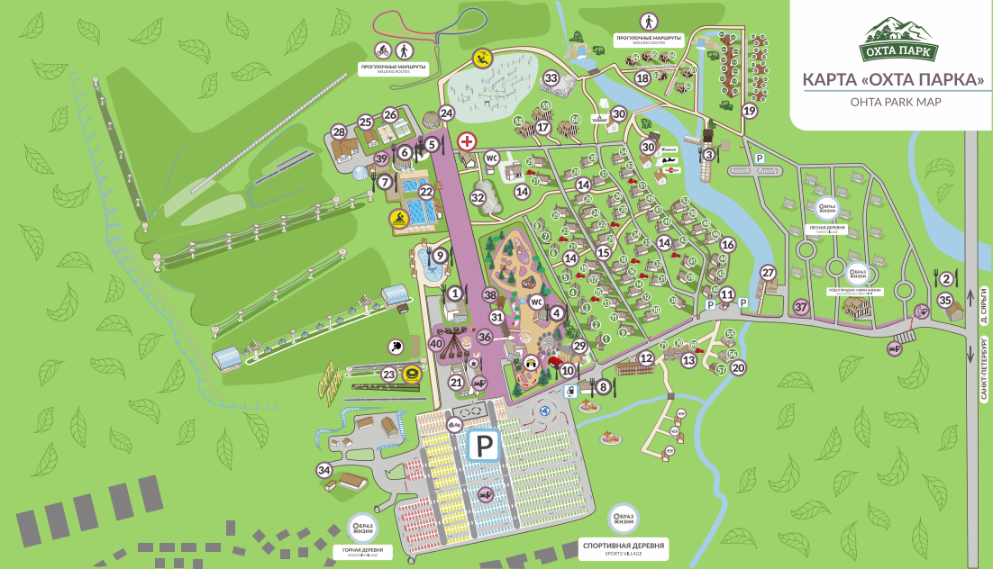
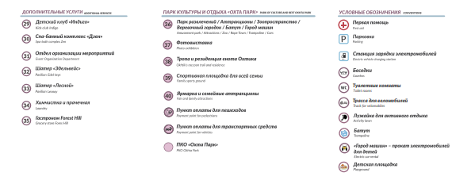
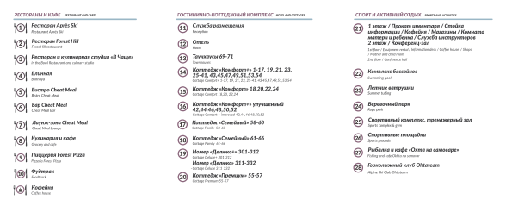
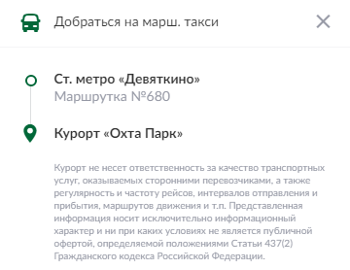 | От метро «Девяткино» автобус К680, ориентировочное время в пути – 40-45 минут

